,,O” – 07.04.2020 (wtorek) - ,,Liczenie pisanek”
Witam Was moi drodzy!
Bardzo dobrze wykonujecie wszystkie zadania. Jestem pod wielkim wrażeniem, jacy jesteście staranni i sumienni. Oglądać Wasze prace i literki, które piszecie to sama przyjemność! Oby tak dalej
Dzisiaj porozmawiamy o zwyczajach wielkanocnych - w tym pisankach, czyli malowanych i zdobionych jajkach.
- Jaki dziś dzień? WTOREK! A jaki miesiąc? Tak, pewnie już wiecie, że rozpoczął się nam już KWIECIEŃ. A jaki dziś pogoda?

- Zrobimy teraz poranna gimnastykę:
- maszerujcie w miejscu,
- zróbcie 10 przysiadów,
- poćwiczcie szyję, tak jak na w-f ,
- zróbcie 10 pajacyków,
- na koniec wykonajcie ,,Koci grzbiet”.

- Posłuchajcie opowiadania o ,,Gipsowych pisankach” (wysyłam nagrane opowiadanie w załączniku na grupie Messenger). Na koniec odpowiedzcie na pytania:
- Gdzie rodzina Ady i Olka spędziła Wielkanoc?
- Co się działo dziadkowi? Dlaczego?
- Jakie zadania mieli do wykonania podczas przygotowań do Świąt Olek i Ada, rodzice i dziadkowie?
- Czym babcia ozdobiła stół?
- Jakie rady dawał dziadek?

- Teraz zapoznajcie się z filmikiem, na którym przypomnicie sobie zwyczaje wielkanocne i poznacie kilka sposobów zdobienia jajek na Święta Wielkanocne. Może spodoba się Wam jakiś pomysł i sami spróbujecie je wykonać w sobotę Wielkanocną
https://www.youtube.com/watch?v=r-to1UXYMUA

- Wykonajcie też karty pracy:
- 6 i 5-latki: zliczcie pisanki o takich samych wzorach. Następnie wpiszcie ile ich jest w okienka przy odpowiednich jajkach. Sześciolatki oraz chętne 5-latki wpisują cyferki, a pozostali rysują odpowiednią liczbę kropek. ( karta pracy – 6 i 5 latki). Jeżeli macie problem z wydrukowaniem, to możecie sami narysować dla siebie takie zadanie
- 4 latki- wysyłam do Was ogrrrrooomną pisankę, którą należy ozdobić kolorowymi flamastrami, pisząc po śladzie (karta pracy 4 –latki). Można ją też samodzielnie narysować, potrzebujcie tylko kartkę i flamastry

- Nie zapomnijcie o naszej wielkanocnej piosence! Może uda się Wam do końca tygodnia nauczyć jej na pamięć i w czasie Świąt zaśpiewać z rodziną?
https://www.youtube.com/watch?v=qKY9oeELKn4

- Sześciolatki, jak idzie Wam czytanie?? Nadal możecie przesłać mi filmiki, na którym pięknie czytacie

- Zadanie dla chętnych: W trakcie zabawy też możecie zrobić pisankę , używając np. klocków, zobaczcie sami:

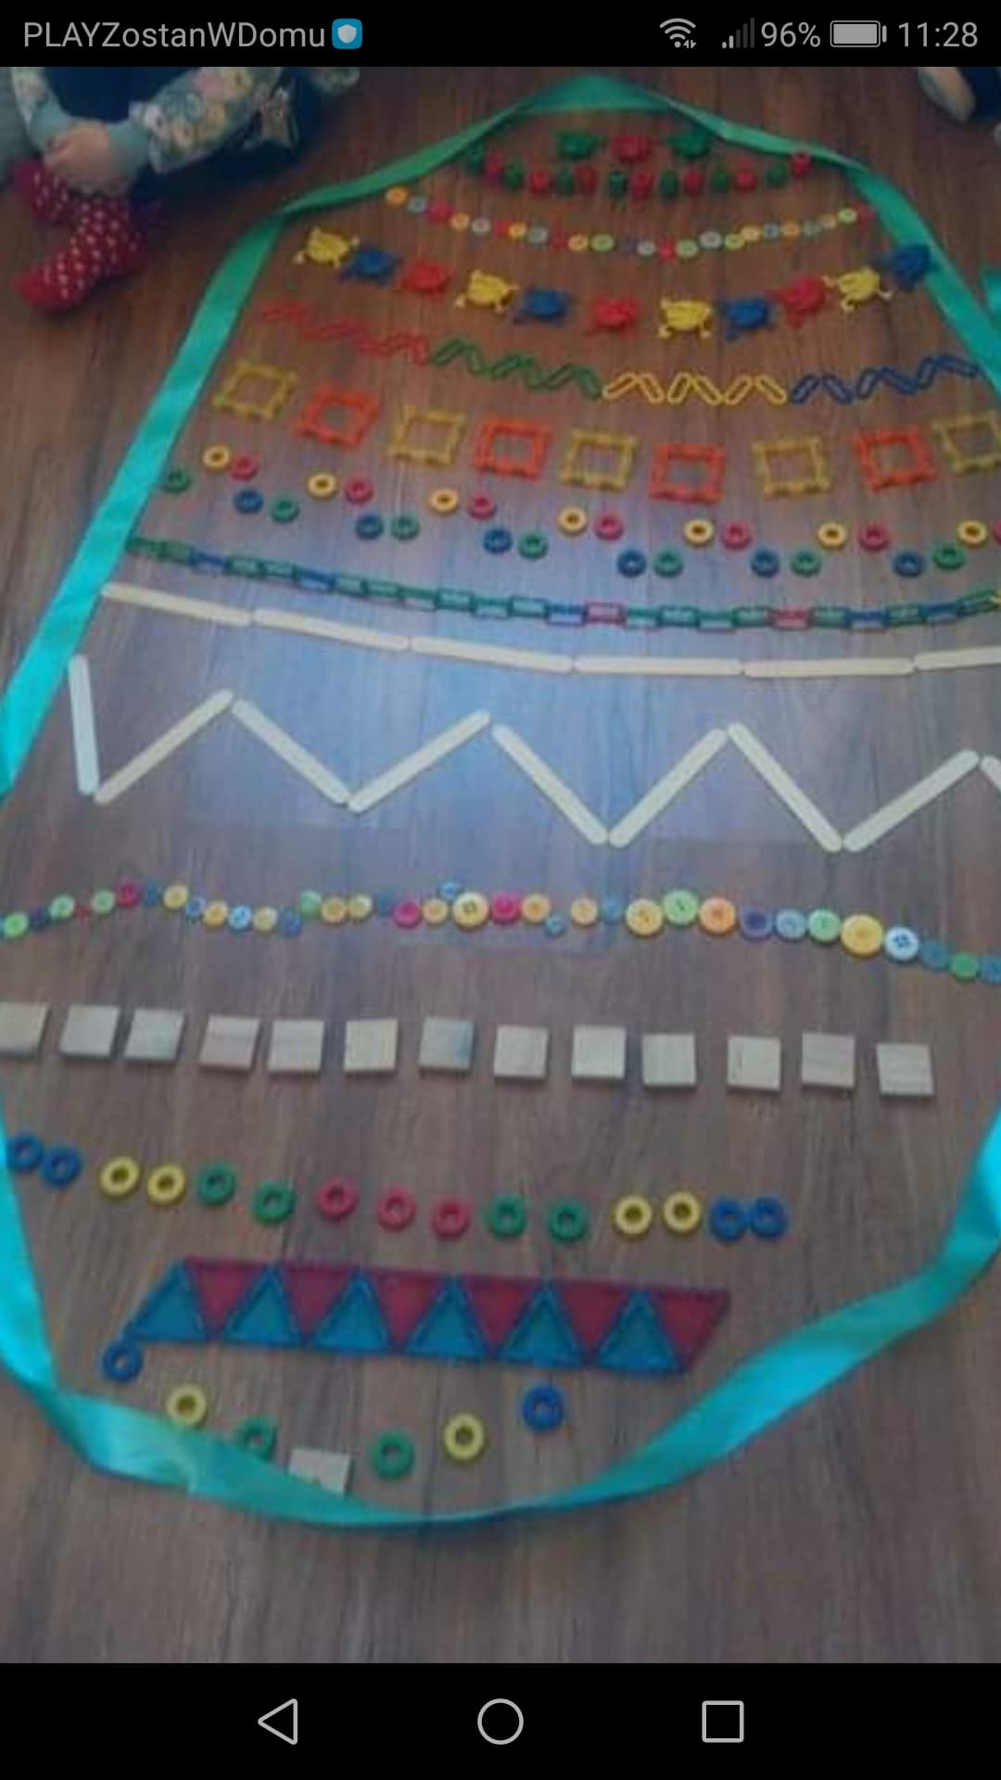

ŻYCZĘ UDANEJ ZABAWY I DO JUTRA :*

WASZA PANI

6 i 5 latki:
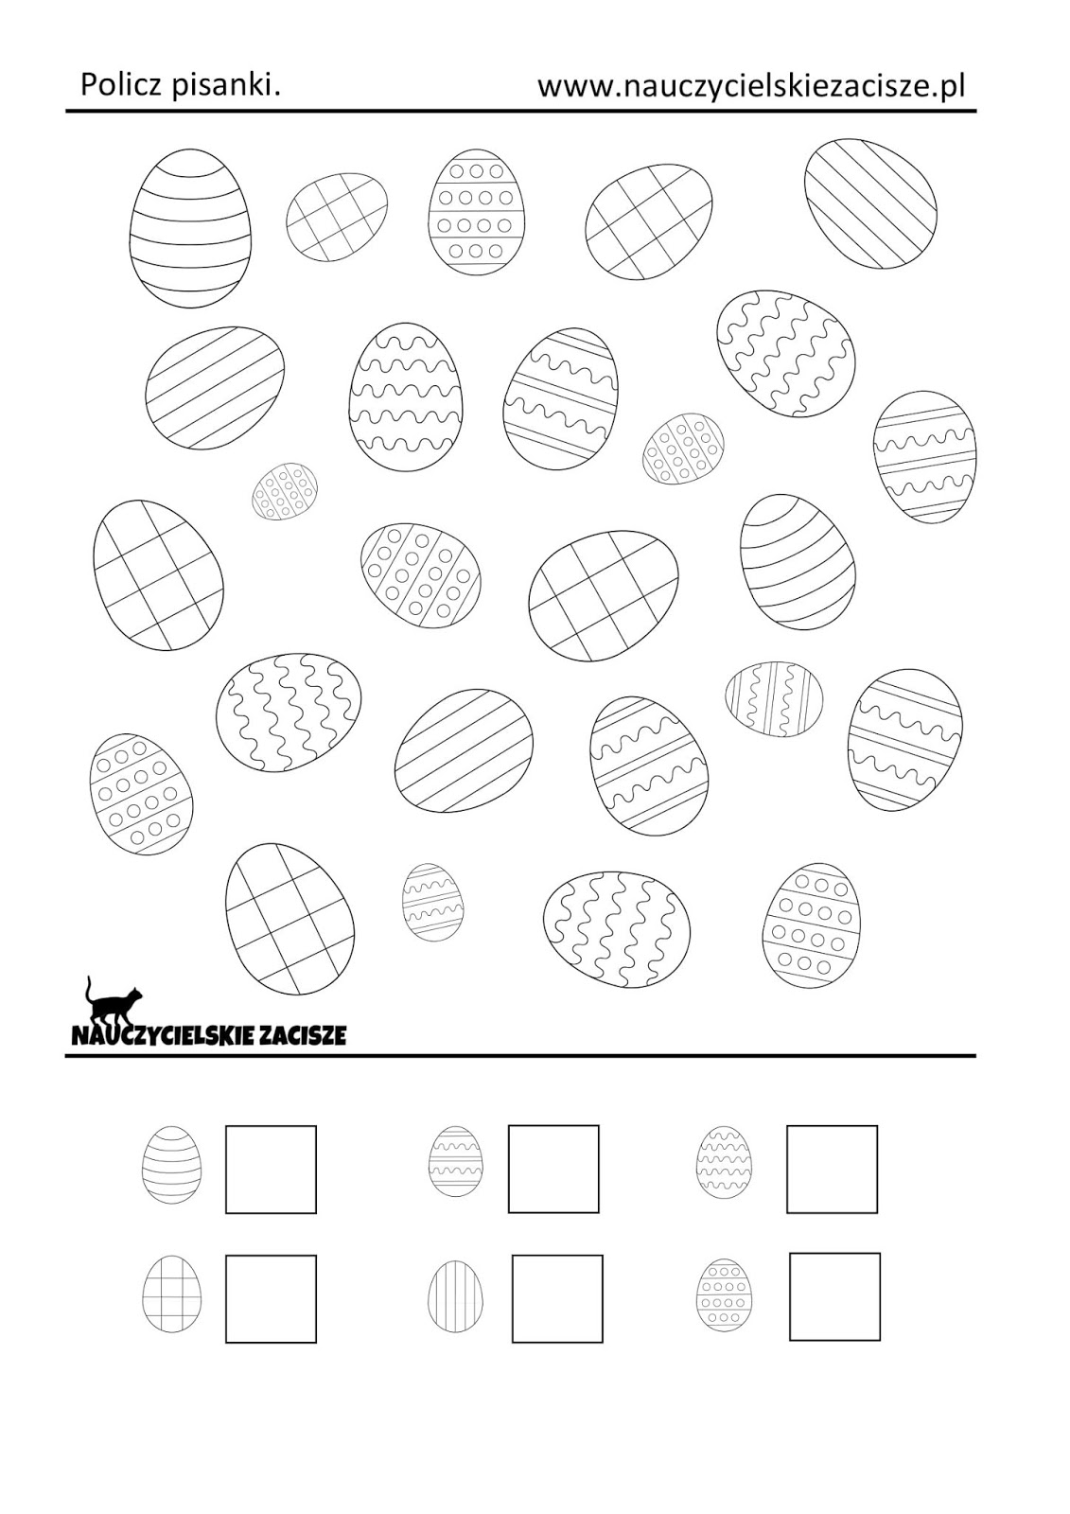

4 latki
